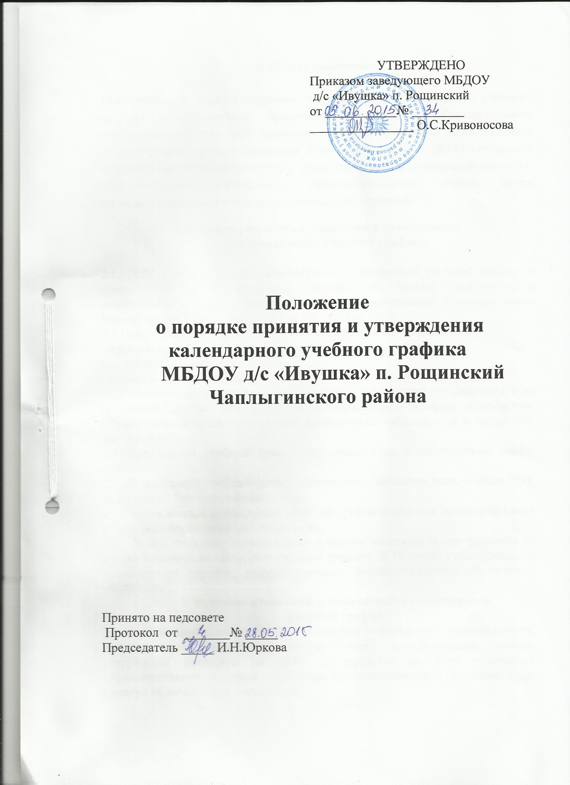

1. Общие положение

1.Положение о порядке принятия и утверждения календарного учебного графика муниципального бюджетного дошкольного образовательного учреждения детского сада «Ивушка» поселка Рощинский Чаплыгинского муниципального района Липецкой области РФ (далее - ДОУ) определяет продолжительность учебного года, сроки перерывов в организации основной образовательной деятельности, продолжительность недели, сроки проведения праздничных и традиционных мероприятий
2.Порядок разработки, принятия и утверждения
календарного учебного графика

2.1. ДОУ самостоятельно разрабатывает календарный учебный график в соответствии с утвержденной формой на основе действующего законодательства РФ в сфере образования, нормативных правовых актов Министерства образования и науки РФ, Устава ДОУ.
2.2.При разработке календарного учебного графика учитывается:
- соответствие сроков начала и окончания учебного года;
- продолжительность каникул;
- начала и окончания занятий;
- продолжительности занятий в соответствии с возрастом обучающихся и на основании СанПиН, действующего законодательства в сфере образования. Нормативными правовыми актами министерства образования и науки РФ, Устава ДОУ.
2.3.Календарный учебный график принимается на педагогическом совете ДОУ.
2.4. Календарный учебный график утверждается приказом заведующего ДОУ не позднее 31 августа текущего года.
2.5.Утверждённый календарный учебный график доводится до сведения всех участников образовательного процесса.
2.6. Органы государственной власти и органы местного самоуправления не вправе изменять календарные учебные графики ДОУ после утверждения, за исключением случаев, предусмотренных законодательством Российской Федерации.
3. Внесение изменений и дополнений в календарный
учебный график
3.1. Все изменения, вносимые ДОУ в годовой календарный учебный график, должны быть рассмотрены на заседаниях педагогических советов, утверждены приказом по ДОУ и доведены до всех участников образовательного процесса. При этом продолжительность учебного года, каникул не может быть уменьшена.

